Retrospettiva

2015: l’ondata migratoria raggiunge l’Europa

**Record di domande d’asilo, frontiere aperte e poi richiuse, appelli alla solidarietà e tensioni tra Stati: la crisi migratoria sta facendo traballare il già fragile progetto comunitario. Retrospettiva di un anno movimentato attraverso una serie di grafici.**

L’Alto commissariato ONU per i rifugiati aveva già lanciato l’allarme lo scorso anno: dalla Seconda guerra mondiale non ci sono mai stati così tanti rifugiati, richiedenti l’asilo e sfollati. Un paese fantasma da oltre 60 milioni di persone; il 24° più popoloso al mondo (2014).

**Da dove vengono e dove vanno i migranti?**

Seppur marginalmente, nel 2015 la crisi migratoria ha raggiunto anche il cuore dell’Europa: da gennaio a settembre sono state registrate quasi un milione di domande d’asilo nei Ventotto e nei paesi dell’AELS (Svizzera, Norvegia, Liechtenstein e Islanda). La destinazione principale è la Germania, che ha accolto finora quasi un terzo dei migranti (315mila).

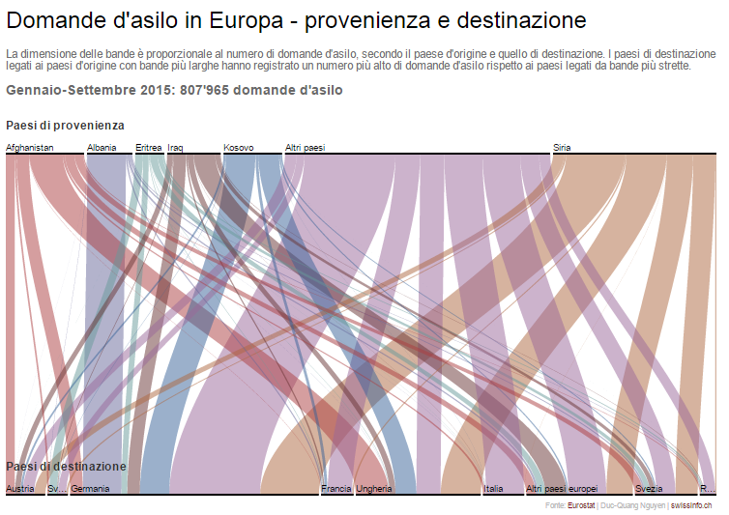

Quasi la metà dei richiedenti l’asilo che hanno cercato protezione in Europa provengono da paesi dilaniati da un conflitto: Siria, Afghanistan e Iraq. In Europa il dibattito si è focalizzato principalmente sui profughi siriani, senza dubbio i più numerosi ma non certo gli unici ad aver registrato un sensibile incremento.

Près de la moitié des demandeurs d'asile qui ont cherché une protection en Europe viennent de pays déchirés par des conflits: la Syrie, l'Afghanistan et l'Irak. En Europe, le débat a porté principalement sur les réfugiés syriens, sans aucun doute les plus nombreux, mais certainement pas les seuls à avoir enregistré une augmentation significative.

Données afghanistan + Iraq peut-être.

Se il loro numero è raddoppiato rispetto al 2014, [quello degli afghani](http://www.swissinfo.ch/ita/rifugiati-in-svizzera_-l-afghanistan-è-dimenticato-/41787282) è praticamente triplicato…. aveva raggiunto quota 123mila.

**=➔ Nouveau graphique / liste de tous les pays de provenance**

**Un milione di profughi: una crisi senza precedenti?**

Mentre l’Europa è confrontata con un afflusso record di migranti, superiore al picco di 700mila registrato negli anni Novanta, [la Svizzera è toccata solo marginalmente dal fenomeno](http://www.swissinfo.ch/ita/rifugiati-siriani_generosità-tedesca-contro-discrezione-svizzera/41650152). Certo, la Segreteria di Stato della migrazione (SEM) prevede l’arrivo di 34mila profughi per il 2015, 10mila in più rispetto allo scorso anno. Ma queste cifre rimangono al di sotto di quelle registrate nel 1999 durante la guerra in Kosovo, quando [la Svizzera aveva accolto più di 44mila persone](http://www.swissinfo.ch/ita/kosovo--un-cantone-svizzero/463920).

La crisi in Europa non ha mancato comunque di suscitare accesi dibattiti nel paese, complice anche la [campagna elettorale](http://www.swissinfo.ch/ita/elezioni-federali-di-ottobre_l-asilo-si-iscrive-di-nuovo-al-centro-della-campagna/41614696) per il rinnovo del parlamento federale, incentrata essenzialmente sul tema dell’asilo.

**=➔ Vieux graphique : Rien à faire**

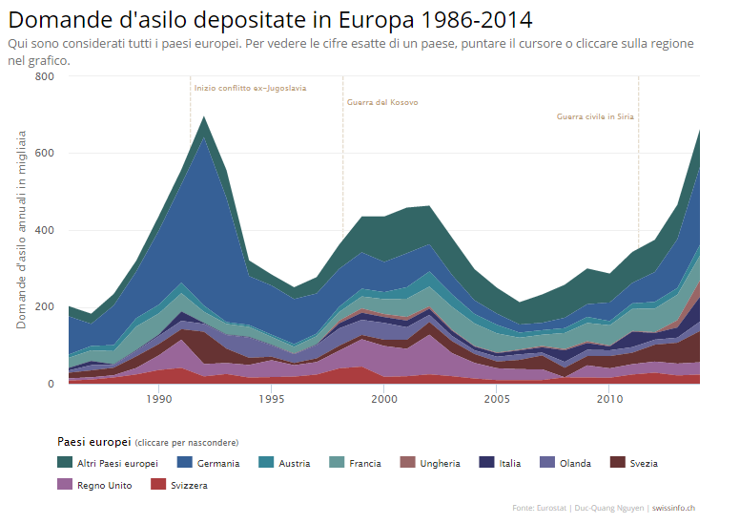

**Perché i migranti prendono la via del mare?**

Con la soppressione dei visti nelle ambasciate e la chiusura di quasi tutte le vie terrestri, bloccate da muri e fili spinati, la principale porta d’accesso all’Europa è diventata quella del Mediterraneo. Mai prima d’ora così tante persone avevano rischiato la vita in mare: oltre 900mila nel 2015, quattro volte di più rispetto all’anno precedente. E secondo i dati dell’UNHCR; almeno 3'580 persone sono decedute durante la traversata o sono date per disperse.

Avec la suppression des visas dans les ambassades et la fermeture de presque toutes les routes terrestres, bloqués par des murs et des barbelés, la principale porte d'entrée vers l'Europe est désormais Méditerranée. Jamais auparavant tant de gens avaient risqué leur vie en mer: plus de 900 mille en 2015, quatre fois plus que l'année précédente. Et selon les données de l'UNHCR; au moins 3'580 personnes sont mortes durant la traversée ou sont portés disparus.

**=➔ Nouveau graphique**

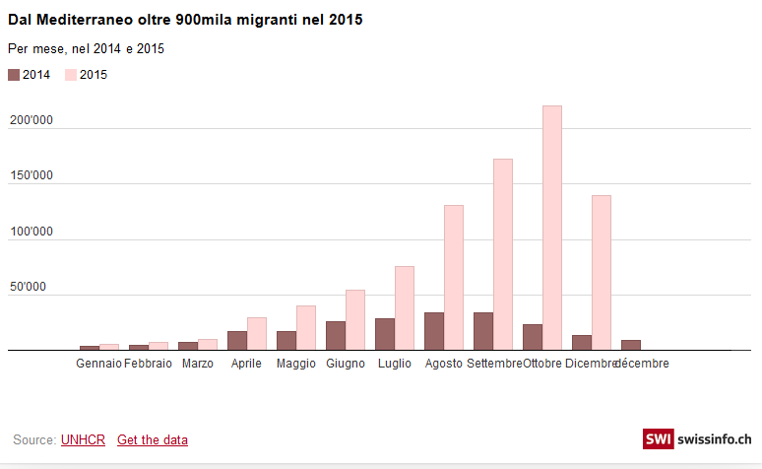

Mentre gli africani continuano a prendere la via del Mediterraneo del Sud - che dalla Libia o dalla Tunisia porta all’Italia - i migranti siriani o afghani hanno aperto la rotta dei Balcani - dalla Turchia alle isole greche - attualmente la più battuta. Questo improvviso afflusso di migranti ha colto impreparati i diversi paesi, ma ha contribuito - almeno sulla carta - a dare alla problematica dell’asilo una dimensione europea e non più circoscritta essenzialmente all’Italia.

**Come ha reagito l’Unione europea alla crisi migratoria?**

Malgrado i numerosi dibattiti e la commozione suscitata dalla morte del [piccolo Alyan](http://www.swissinfo.ch/ita/gli-orrori-della-guerra_in-siria-2c-una-popolazione-disperata--e8-prossima-alla-follia/41643052), l’Unione europea fatica a trovare una politica migratoria comune. In settembre i paesi membri si sono messi d’accordo su un [programma di ripartizione](http://www.swissinfo.ch/ita/migranti_-bisogna-armonizzare-le-politiche-d-asilo-europee-/41681920) – su base volontaria – di 160mila richiedenti l’asilo nell’arco dei prossimi due anni. Un piccolo gesto di solidarietà verso la Grecia e l’Italia, che in virtù degli [accordi di Dublino](http://www.swissinfo.ch/ita/politica-migratoria-europea_-dublino-è-squilibrato-e-inefficace--come-il-patto-di-stabilità-/41103312) dovrebbero assumersi da sole la responsabilità dell’accoglienza.

Al 7 dicembre, tuttavia, [soltanto 160 richiedenti l’asilo](http://ec.europa.eu/dgs/home-affairs/what-we-do/policies/european-agenda-migration/press-material/docs/state_of_play_-_relocation_en.pdf) erano stati trasferiti dalla Grecia o dall’Italia verso altri paesi. La Svizzera, [che ha promesso di accogliere fino a 1'500 profughi](http://www.swissinfo.ch/ita/emergenza-profughi_la-svizzera-partecipa-al-programma-europeo-di-ripartizione-dei-rifugiati/41669662), risulta ancora a quota zero. Dal canto loro, Slovacchia e Ungheria hanno sporto denuncia alla Corte di giustizia europea contro il sistema di ripartizione.

Il grafico seguente mostra le domande depositate nei primi mesi del 2015 in funzione della popolazione e del PIL pro capite.

**=➔ Nouveau graphique : demandes par Etat / population / PIB (mis à jour 2015)**

Di fronte all’assenza di una politica comune, diversi Stati hanno optato per soluzioni unilaterali, creando un certo caos alle frontiere. Sul fronte della solidarietà il gesto più simbolico è stato senza dubbio quello di Angela Merkel, che ha garantito libero accesso ai siriani, anche se per un periodo limitato. Ma agli applausi iniziali sono seguite critiche sempre più accese, in patria come all’estero. Diversi paesi, Germania inclusa, hanno così sospeso gli accordi di Schengen e ripristinato i controlli alle frontiere. Da un giorno all’altro, l’Europa si è inoltra ritrovata divisa, al suo interno, [da una serie di muri e barriere](http://www.nytimes.com/interactive/2015/09/15/world/europe/migrant-borders-europe.html) che credeva scomparsi con la fine della Guerra fredda.

Nell’ultimo mese, le politiche d’asilo hanno subito un nuovo inasprimento, in seguito agli attentati di Parigi e alla conferma che uno dei kamikaze si era spacciato per un profugo siriano per poter raggiungere l’Europa.

**E al di là dell’Europa?**

Per cercare di frenare l’afflusso di profughi, l’Unione europea ha chiesto [aiuto anche alla Turchia](http://www.consilium.europa.eu/en/press/press-releases/2015/11/29-eu-turkey-meeting-statement/). Ankara si è impegnata a trattenere i profughi sul suo territorio in cambio di tre miliardi di euro di aiuti, una liberalizzazione dei visti e il rilancio del processo di adesione all’UE.

La Turchia ospita però già sul suo territorio quasi 2 milioni di siriani, su una popolazione di 78 milioni. Di fatto, stando all’UNHCR, l’86% dei rifugiati (12,4 milioni a fine 2014) vive in un paese in via di sviluppo o emergente. Da soli, Turchia, Pakistan, Libano, Iran, Giordania ed Etiopia ospitano quasi la metà (45%) di tutti i rifugiati.

Dernier graphique/carte de la data story

<http://interactive.swissinfo.ch/2015_06_euroAsylum/06_map_refugeesAsylum_fr.html>

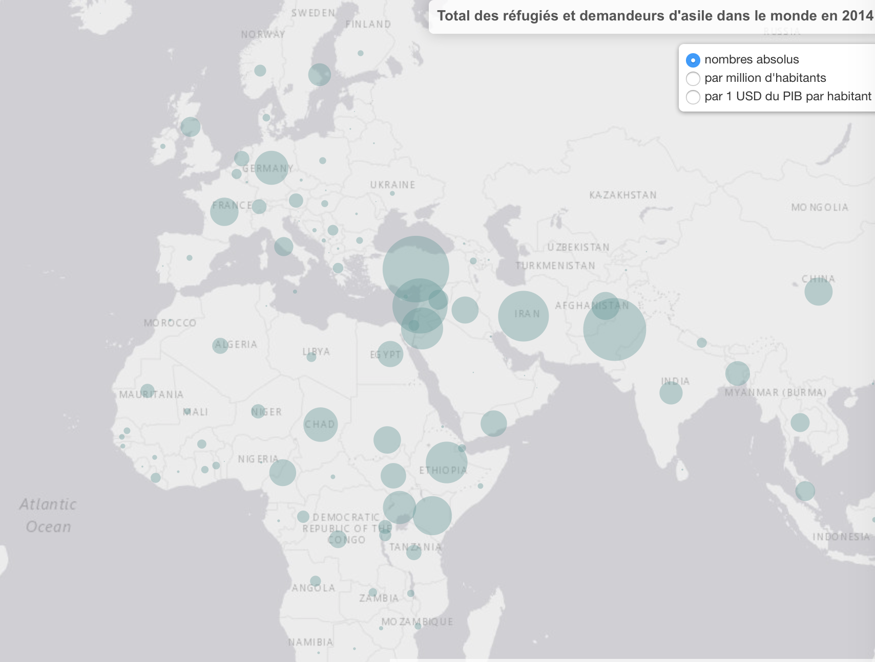

**Notes techniques**

(*) Pour les deux premiers graphiques se basant sur les données mensuelles d'Eurostat, seuls les mois avec des données complètes pour tous les pays ont été considérés.

(*) Les statistiques du HCR, utilisées dans la dernière carte, diffèrent de celles d’Eurostat, qui ont servi de base aux autres graphiques. Eurostat prend uniquement en considération le nombre de demandes d’asile par période de référence, tandis que le HCR compte le nombre total de demandes d’asile non encore traitées (dont certaines ont été déposées avant 2014).